通訳等ボランティアを募集しています！

財団法人香川県国際交流協会では、日本語の困難な在県外国人の皆さんをサポートし、県民等の国際理解を促進するため、通訳等ボランティア派遣事業を実施します。
ボランティアで活動いただける方の募集をしていますので、奮ってご応募下さい。

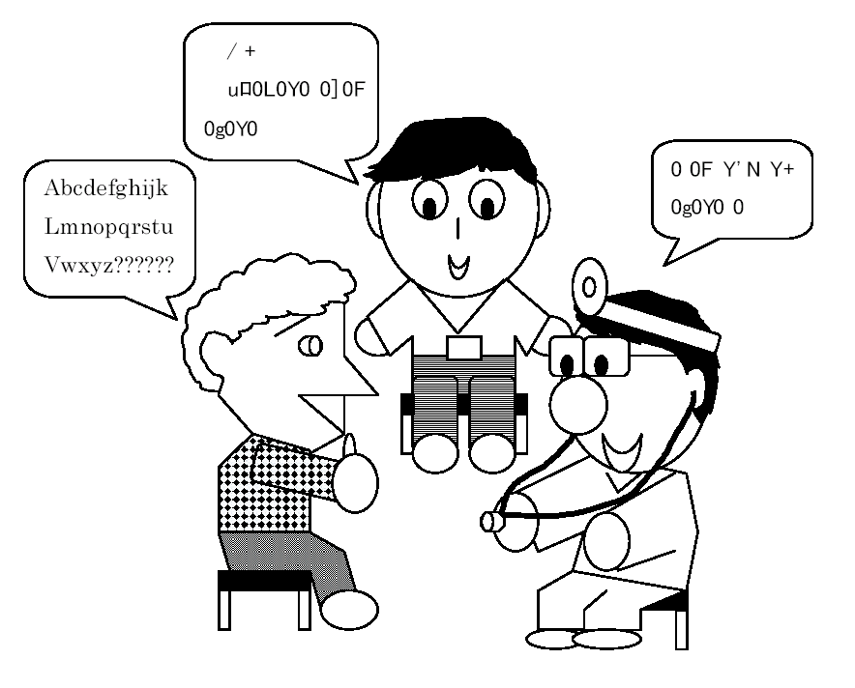
ＯＫ
夕べから頭痛が
ひどいそうです。

わかりました。
もう 大丈夫
ですよ
ＡＢＣＤＥＦ
ＧＨＩＧＫＬ
ＭＮＯＰＱＲＳ？？？？？

１．ボランティアの活動内容は？
種 類 | 活 動 内 容
①通訳ボランティア | 日本語の困難な在県外国人が医療機関、保健福祉機関等を利用する場合の通訳を、ボランティアでサポートします。
②日本語指導ボランティア | 日本語の困難な在県外国人を対象に、日常生活で必要な日本語の指導を、ボランティアでサポートします。
③日本文化等理解ボランティア | 在県外国人を対象に、料理、茶道、民踊、スポーツ等による相互理解を深める活動を、ボランティアでサポートします。
④国際理解ボランティア | 学校教育機関等で、在県外国人や国際協力・留学等経験者の体験等の紹介や語学指導等を行い、外国人との共生や国際理解の普及啓発を行います。

２．ボランティアの活動の流れは？(通訳ボランティアの場合)

医療機関、保健福祉機関等

日本語の困難な在県外国人

①派遣要請 ④打合せ等 ①派遣要請
③派遣者決定
⑥実績報告 ⑤通訳等の活動

香川県国際交流協会

ボランティア登録者
②連絡調整
③派遣者決定
⑥実績報告

3、活動に際しての具体的条件は？

（１）ボランティアは、高度な専門知識を要する活動、感染症等危害の及ぶおそれがある活動、営利を主目的とする活動、その他ボランティアの活動として適当でないものには従事しません。
（２）ボランティアの活動の謝金及び交通費は、派遣を要請した医療機関等が支給します。
（３）謝金は１時間当たり1,000円、交通費は実費（自動車利用の場合は10㎞当たり200円）が基準です。
（４）ボランティアの活動により生じたボランティア自身への事故に備えて、協会で保険制度に加入します。
（５）派遣されたボランティアの活動に伴う医療上及び司法上等の責任は、派遣を要請した者が負うことになります。
（６）県内で災害等が発生し、緊急の必要に迫られたときは、登録された情報のうち必要な事項を県又は市町に提供し、県又は市町が、当該被災地で被災外国人等を対象に通訳、翻訳等を行うボランティアの活動に従事することを直接依頼する場合があります。

４．ボランティアの活動に参加するには？
ボランティアの活動に参加するには、事前の登録が必要です。（登録には、後日ご案内する集合研修の受講が必要になります。）別紙の「ボランティア登録申込み書」を記入のうえ、ＥメールかＦＡＸか郵送で、財団法人香川県国際交流協会（tel087-837-5908）まで申し込みください。

郵送先：〒760-0017 高松市番町一丁目11-63 アイパル香川
財団法人香川県国際交流協会「通訳等ボランティア派遣事業担当」あて
Ｅメール送信先：toroku@i-pal.or.jp/ ＦＡＸ送信先：087-837-5903

通訳等ボランティア派遣事業ボランティア登録申込書（新規・継続）
（様式１）
西暦２０ 年 月 日
財団法人香川県国際交流協会 専務理事兼事務局長 宛

●登録の申し込みを行う前に、次の条件を承諾しますか？ □はい □いいえ
①ボランティアの登録は、協会が必要と認める集合研修を修了した者に対し行うものであること。また、登録された事項（氏名、性別、年齢、住所、連絡先及び過去の登録状況を除く。）は、一般の利用に供するため、公にするものであること。
②協会からの要請を受けたときは、ボランティアの活動が行えるよう努めること。
③ボランティアとして派遣されたときは、派遣先の指示に従い、誠実に行うとともに、当該活動で知り得た個人情報等の秘密は、漏らしてはならないこと。また、高度な専門知識を要する活動、感染症等危害の及ぶおそれがある活動、営利を主目的とする活動、その他ボランティアの活動として適当でないものには従事しないこと。
④ボランティアの活動の謝金及び交通費は、派遣先が支給するものであること。
⑤県内で災害等が発生し、緊急の必要に迫られたときは、登録された情報のうち必要な事項を県又は市町に提供し、県又は市町が、当該被災地で被災外国人等を対象に通訳、翻訳等を行うボランティアの活動に従事することを直接依頼する場合があること。

ふりがな |  |  |  |  |  |  |  |  |  |  |  |  |  |  |  | 国 籍 |  |  |  |  |  | 性 別 |  |  |  |  |  |  | 年 齢
氏名 | （姓） （名） |  |  |  |  |  |  |  |  |  |  |  |  |  |  |  |  |  |  |  |  | □男  □女 |  |  |  |  |  |  | 歳
住所 | 〒 |  |  |  |  |  |  |  |  |  |  |  |  |  |  |  |  |  |  |  |  | 最寄駅
連絡先  （電話番号は必須） | 電 話：（自 宅） （携 帯）
連絡先  （電話番号は必須） | ＦＡＸ：（ ）
連絡先  （電話番号は必須） | Ｅ-mail（パソコン）
連絡先  （電話番号は必須） | Ｅ-mail（携 帯）
希望するボランティアの活動日 | 月曜日 | 火曜日 | 水曜日 |  |  |  |  |  | 木曜日 |  |  |  |  | 金曜日 |  |  |  |  |  |  | 土曜日 |  |  |  |  |  |  | 日曜祝日
希望するボランティアの活動日 | □午前  □午後  □夜間 | □午前  □午後  □夜間 | □午前  □午後  □夜間 |  |  |  |  |  | □午前  □午後  □夜間 |  |  |  |  | □午前  □午後  □夜間 |  |  |  |  |  |  | □午前  □午後  □夜間 |  |  |  |  |  |  | □午前  □午後  □夜間
希望するボランティアの活動日 | （上記のほかの条件等） |  |  |  |  |  |  |  |  |  |  |  |  |  |  |  |  |  |  |  |  |  |  |  | 職 業
希望するボランティアの活動日 |  |  |  |  |  |  |  |  |  |  |  |  |  |  |  |  |  |  |  |  |  |  |  |  | - フルタイム  - パートタイム  - 無職  □ 学生
希望するボランティアの種類  （複数選択可） | □通訳ボランティア 言語：（ 語）・（ 語）・（ 語）  （→別紙（様式１－①）にもご記入願います）  - 日本語指導ボランティア  （→別紙（様式１－②）にもご記入願います）  - 日本文化等理解ボランティア  （→別紙（様式１－③）にもご記入願います）  - 国際理解ボランティア  （→別紙（様式１－③）にもご記入願います）
＊協会使用欄

西暦２０ 年 月 日記入
（様式１－①）
通訳ボランティア登録用質問表
- この質問表への回答をもとに、派遣依頼者からの希望条件との調整を行った上で、正規登録者から優先的にボランティアとしての派遣を依頼させていただきます。
- 記入内容に変更があった場合には、すみやかに（財）香川県国際交流協会までお知らせください。
ふりがな |  | 国 籍 | 性 別 | 年 齢
氏名 | （姓） （名） |  | □男  □女 | 歳
①通訳言語に関すること | １． 語（その言語は母国語ですか？ □はい □いいえ）  （取得資格、検定など）＊特に英語の方はTOIEC、英検などについて記入ください。  ＊日本語以外が母国語の方は、日本語に関する取得資格を記入ください。  （外国滞在年数、通訳経験など）
①通訳言語に関すること | - 語（その言語は母国語ですか？ □はい □いいえ）  （取得資格、検定など）＊特に英語の方はTOIEC、英検などについて記入ください。  ＊日本語以外が母国語の方は、日本語に関する取得資格を記入ください。  （外国滞在年数、通訳経験など）
②個人の経験に関すること | （医療関係、教育関係、福祉関係の取得資格・勤務経験など）
③その他質問 | 医療機関での通訳依頼は引受け可能ですか？ □はい □いいえ  災害時等の翻訳（被災者への提供情報など）や、教育機関からの依頼による翻訳（学校や保育園から保護者へのお知らせなど）などの依頼は引受け可能ですか？ □はい □いいえ
＊協会使用欄

（様式１－②）
西暦２０ 年 月 日記入
日本語指導ボランティア登録用質問表
- この質問表への回答をもとに、派遣依頼者からの希望条件との調整を行った上で、正規登録者から優先的にボランティアとしての派遣を依頼させていただきます。
- 記入内容に変更があった場合には、すみやかに（財）香川県国際交流協会までお知らせください。
ふりがな |  |  | 国 籍 |  | 性 別 | 年 齢
氏名 | （姓） （名） |  |  |  | □男  □女 | 歳
①日本語教授法学習形態について | 日本語・日本語教育について、どちらで勉強しましたか。該当するものに〇をつけてください。  - アイパルの日本語ボランティア講座 ４．大学等  - 民間の日本語ボランティア講座 ５．自治体等が実施する養成講座  - 通信教育 ６. その他（ ）
②日本語指導経験について | 今までに日本語指導の経験はありますか（プライベートも含む。）（□有り □無し）  ある方は、内容を簡単にご記入ください。
②日本語指導経験について | どこで（場所・機関・国等） | 対象・人数 |  | 期間
②日本語指導経験について | 使ったことがある教材があればお書きください。  ・ ・  ・ ・  ・ ・
③今後の派遣に関して | 交通費のみの支給でも依頼は可能ですか？ （□はい □いいえ）
④外国語能力について  ＊日本語以外の言語が話せる方は、こちらにもご記入ください。 | ＊通訳ボランティアに同時に申込みをしました（します）か？ （□はい □いいえ）
④外国語能力について  ＊日本語以外の言語が話せる方は、こちらにもご記入ください。 | 語 （通訳ボランティア申込み □済 □希望しない）  （取得資格、検定など）＊特に英語の方はTOIEC、英検などについて記入ください。  ＊日本語以外が母国語の方は、日本語に関する取得資格を記入ください。  （外国滞在年数、通訳経験など）
＊協会使用欄

（様式１－③）
西暦２０ 年 月 日記入
日本文化等理解ボランティア・国際理解ボランティア登録用質問表
- この質問表への回答をもとに、派遣依頼者からの希望条件とのマッチングを行った上で、正規登録者から優先的にボランティアとしての派遣を依頼させていただきます。
- 記入内容に変更があった場合には、すみやかに（財）香川県国際交流協会までお知らせください。
ふりがな |  |  | 国 籍 | 性 別 | 年 齢
氏名 | （姓） （名） |  |  | □男  □女 | 歳
①日本文化等理解ボランティアにご登録希望の方 | テーマ
①日本文化等理解ボランティアにご登録希望の方 | 内容 | ＊実施できる講演・活動の概要をご記入ください。
②国際理解等ボランティアにご登録希望の方 | テーマ
②国際理解等ボランティアにご登録希望の方 | 対象国
②国際理解等ボランティアにご登録希望の方 | 内容 | ＊実施できる講演・活動の概要をご記入ください。
②国際理解等ボランティアにご登録希望の方 | 資格・指導経験等 | ＊具体的にご記入ください。
③外国語能力について  ＊日本語以外の言語が話せる方は、こちらにもご記入ください。 | ＊通訳ボランティアに同時に申込みをしました（します）か？ （□はい □いいえ）
③外国語能力について  ＊日本語以外の言語が話せる方は、こちらにもご記入ください。 | 語（その言語は母国語ですか？ □はい □いいえ）  （取得資格、検定など）＊特に英語の方はTOIEC、英検などについて記入ください。  ＊日本語以外が母国語の方は、日本語に関する取得資格を記入ください。  （外国滞在年数、通訳経験など）
＊協会使用欄

